梁工数控销售合同

1. 供方为甲方
2. 需方为乙方
3. 产品名称规格价格及交货时间

|  |  |  |  |  |  |
| --- | --- | --- | --- | --- | --- |
| 产品名称 | 规格型号 | 数量（台） | 金额 | 交货时间 | 备注 |
| 专机 |  | 1 | 33800 | 20天内交货 |  |

1. 设备制造。按国家相关行业标准执行

5. 付款方式

机床预付款50%,新设备加工好产品交由乙方验收,合格后交付设备付清全部余款，验收不合格退其预付款50%

6. 运输费用由甲方付

7. 合同已经签收,具有法律效益 .一式二份,如有争议,相互协商.协商不成按合同法处理

8. 新设备保修1年，保修期内配件坏了甲方及时上门维修及更换配件，产生任何费用乙方不负任何责任

附件

1. 新设备按如下图纸要求加工

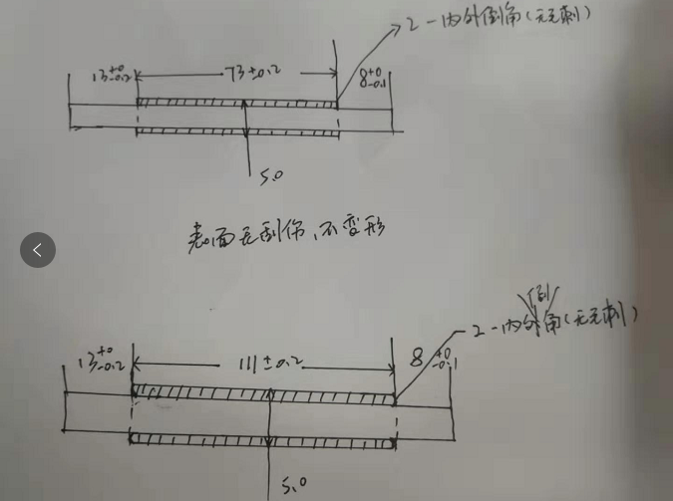

1. 产品要求：车外圆，倒内外角，倒角无毛刺，表面无刮伤、不变形。否则视为不合格。
2. 此产品只需一台机一道工序完成，否则视为不合格。

甲方签字: 乙方签字：潘亨贵

2019年8月22日